UNIVERSIDADE CATÓLICA DE PERNAMBUCO
PRÓ-REITORIA [...]
GRADUAÇÃO, MESTRADO OU DOUTORADO [nome do seu curso/formação]

Nome completo do autor (a) ou autores

TÍTULO DO SEU ARTIGO:
subtítulo de seu artigo.

Recife
ano
Nome completo do autor (a) ou autores

TÍTULO DO SEU ARTIGO:
subtítulo de seu artigo.

Artigo, apresentado(a) ao (disciplina, curso, grau pretendido), da Universidade Católica de Pernambuco (UNICAP), como requisito para a obtenção do (título, nota) em (Bacharel, Licenciado, Mestre, Especialista, Doutor).

Nome do orientador e do coorientador (caso tenha), acompanhado da titulação.

Recife
ano
TÍTULO DO SEU ARTIGO:
subtítulo de seu artigo.

TITLE OF YOUR ARTICLE:
subtitle of your article.

Nome completo do autor (a) ou autores

RESUMO

Resumo informativo, devendo conter de 150 a 500 palavras, elaborado com frases concisas, que descrevam o conteúdo do trabalho. Em parágrafo único, seu conteúdo deve contextualizar o tema com alguma fundamentação teórica/conceitual do trabalho, finalidades, objetivo geral, metodologia explicando o tipo de pesquisa, onde ela foi realizada, sujeitos participantes, procedimentos, resultados e conclusão. As palavras-chave localizadas logo abaixo do resumo, separadas por um espaço, devem apresentar as iniciais minúsculas, com exceção dos substantivos próprios e nomes científicos, separadas entre si por ponto e vírgula e finalizadas por ponto.

Palavras-chave: Recife; normalização; biblioteca; manuais.

ABSTRACT

Informative abstract, which should contain 150 to 500 words, written in concise sentences, describing the content of the work. In a single paragraph, its content should contextualize the theme with some theoretical/conceptual basis of the work, purposes, general objective, methodology explaining the type of research, where it was conducted, participating subjects, procedures, results and conclusion.

Keywords: Recife; normalization; library; manuals.

Data de Submissão/Aprovação: dia/mês/ano.

1 INTRODUÇÃO

Apresenta as partes do trabalho em texto contínuo, entre elas: tema; problema ou questão do estudo; hipótese; justificativas (acadêmica, social, pessoal); objetivo geral e objetivos específicos; referencial teórico, indicando a bibliografia citada.
Inicie com uma abordagem geral sobre a área do conhecimento e tema em que o estudo se desenvolve, trazendo uma visão geral do assunto que será abordado; delimite o problema ou questão em forma de uma pergunta inicial, descreva o que pretende sua pesquisa, indique seus objetivos e esclareça a que etapa/seção do trabalho estão ligados. Dialogue com o leitor sobre soluções, teorias e o percurso que propõe no seu trabalho.

2 DESENVOLVIMENTO

É o corpo do artigo, é a parte mais extensa, estruturada em seções e subseções, de acordo com tema ou natureza do trabalho.
Em seu conteúdo deve abordar: os métodos e procedimentos adotados para o desenvolvimento. Os métodos podem ser de abordagem qualitativa, quantitativa e mista. Realize a revisão de literatura com um apanhado crítico de estudos já publicados, por outros autores, sobre o tema a que se refere seu estudo, relativo aos conceitos que orientaram sua pesquisa.
Ainda no desenvolvimento, você deve relatar os resultados da pesquisa, comparando com o que já é de conhecimento, citado na sua revisão de literatura e apresentar o seu ponto de vista ou contribuição.

2.1 NORMA BRASILEIRA REFERENTE A APRESENTAÇÃO DE ARTIGOS 6022/2018

A ABNT NBR 6022 é uma norma brasileira que estabelece os padrões para a apresentação de artigos técnico e científico.
A norma 6022/2018 é essencial para garantir a uniformidade e a qualidade na apresentação desses trabalhos às instituições de ensino e comissões examinadoras. A norma cobre uma ampla gama de aspectos, desde a estrutura do documento até as regras de formatação, como margens, espaçamento e numeração das páginas. Em seu escopo a norma descreve seu objetivo:

[...] especifica os princípios gerais para elaboração e apresentação de elementos que constituem artigos [...]. (ABNT, 2018, p. 1).

A estrutura de um artigo conforme a ABNT NBR 6022 deve conter elementos pré-textuais, textuais e pós-textuais. Os elementos pré-textuais incluem títulos, autoria, resumo e data de submissão e aprovação. Os elementos textuais são o corpo principal do trabalho, onde se concentra o conteúdo, dividido em introdução, desenvolvimento e conclusão. Já os elementos pós-textuais englobam as referências bibliográficas, apêndices, anexos e agradecimento.

Ilustração 1 – Estrutura do Artigo
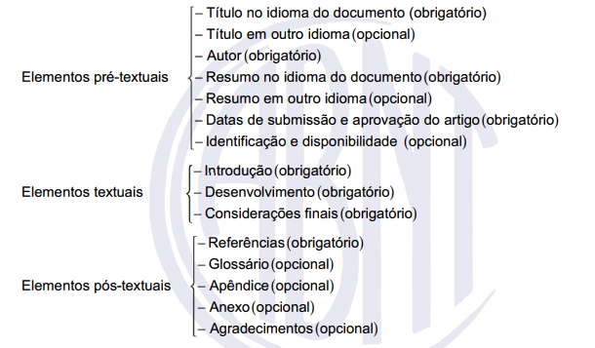
Fonte: ABNT, 2018.

A formatação é outro ponto abordado na norma, que não especifica o tamanho da página, as margens. Somente o tamanho da fonte e o espaçamento entre linhas e parágrafos, e a forma de citação de fontes.

Tabela 1 – Formatação de Artigo
Formatação | Padrão
Fonte principal | 12
Entre linhas do texto | 1
Fonte: ABNT, 2018.

A norma também orienta sobre a apresentação de ilustrações, tabelas, notas de rodapé e símbolos, garantindo assim a clareza e a precisão na transmissão das informações. A correta utilização desses elementos gráficos e textuais é essencial para que o leitor compreenda plenamente os dados e argumentos apresentados, evitando ambiguidades e mal-entendidos. Além disso, a ABNT NBR 6022 fornece diretrizes detalhadas para a elaboração dos elementos pré-textuais como capa, folha de rosto, resumo e sumário, que são fundamentais para a organização e a estruturação inicial do trabalho acadêmico.
Na descrição dos elementos textuais, a norma destaca a importância de uma introdução clara e objetiva, que apresente o tema, o problema de pesquisa, os objetivos e a justificativa do estudo. A introdução deve contextualizar o leitor, fornecendo uma visão geral do assunto e destacando a relevância e a originalidade da pesquisa. Quanto ao desenvolvimento, a norma especifica que deve conter uma revisão de literatura abrangente, que discuta os principais estudos e teorias relacionados ao tema, identificando lacunas e justificando a necessidade do estudo. A metodologia deve ser descrita de forma detalhada, explicando os procedimentos adotados para a coleta e análise dos dados, garantindo a replicabilidade do estudo. Os resultados devem ser apresentados de maneira clara e objetiva, utilizando tabelas e gráficos para facilitar a compreensão. A discussão deve interpretar os resultados, relacionando-os com as hipóteses e objetivos do estudo e comparando-os com os achados de pesquisas anteriores.
A conclusão deve retomar os objetivos do estudo, apresentando as considerações finais e sugerindo recomendações ou continuidades para pesquisas futuras. É importante que a conclusão sintetize os principais achados e destaque as contribuições do estudo para a área de conhecimento. No que diz respeito aos elementos pós-textuais, a ABNT NBR 6022 orienta que as referências devem seguir padrões específicos da Norma NBR 6023, permitindo a identificação precisa e completa das fontes consultadas. A correta formatação das referências é crucial para a credibilidade e a integridade acadêmica do trabalho. Apêndices e anexos são opcionais e servem para complementar o texto principal com informações adicionais que são relevantes, mas não essenciais para a compreensão do trabalho.
Em suma, a ABNT NBR 6022 é um guia fundamental para a padronização e a qualidade dos artigos científicos no Brasil, assegurando que estes atendam aos critérios de excelência acadêmica e científica exigidos pelas instituições de ensino e pesquisa. Seguir essas diretrizes é crucial para a aceitação e o reconhecimento do trabalho acadêmico no meio científico e acadêmico, contribuindo para a disseminação do conhecimento e o avanço da ciência. A observância rigorosa das normas estabelecidas pela ABNT NBR 6022 não apenas facilita a comunicação científica, mas também promove a ética e a responsabilidade na produção e divulgação do conhecimento.

3 CONsiderações finais

Essas considerações finais representam o fechamento formal do trabalho acadêmico. Nesta seção, é essencial resumir os resultados alcançados, evidenciando como eles contribuem para o campo de estudo em questão. É importante também relatar o percurso metodológico adotado para atingir os objetivos propostos, destacando os principais argumentos desenvolvidos ao longo da pesquisa. Além disso, deve-se mencionar as contribuições singulares do trabalho, bem como suas possíveis limitações, sempre com o intuito de fornecer uma visão clara e objetiva do estudo realizado. Evitar o uso de citações nesta parte do texto ajuda a manter o foco nas contribuições originais do autor.
Para uma redação acadêmica mais robusta, é fundamental expandir a discussão sobre os resultados obtidos, detalhando como cada achado se relaciona com a literatura existente e quais novas perspectivas são abertas a partir do estudo.
Ademais, é pertinente explorar as implicações práticas das descobertas, sugerindo como elas podem ser aplicadas em contextos reais e quais são as recomendações para futuras pesquisas.
Por fim, a conclusão deve reafirmar a relevância do trabalho, sintetizando os principais pontos discutidos e reforçando a originalidade e a importância das contribuições feitas.

REFERÊNCIAS

Listar as referências bibliográficas das obras citadas em todo trabalho, utilizar os modelos e orientações apresentados no volume Referências deste manual.

ARAGÃO, Gilbraz S. A religiosidade popular e a fé cristã. Revista de Teologia e Ciências da Religião da UNICAP, Recife, ano 1, p. 38-64, 2002.

BAUMAN, Zigmunt. Amor líquido: sobre a fragilidade dos laços humanos. Rio de Janeiro: Zahar, 2004.

BÍBLIA: mensagem de Deus. São Paulo: Loyola, 1994.

BÍBLIA. Tradução Frederico Lourenço. Lisboa: Quetzal, 2018. v. IV. Antigo Testamento. Livros Sapienciais.

BRASIL. [Constituição (1988)]. Constituição da República Federativa do Brasil de 1988. Brasília, DF: Presidência da República, 1988. Disponível em: https://www.planalto.gov.br/ccivil_03/constituicao/constituicao.htm. Acesso em: 09 nov. 2023.

BRASIL. Lei nº 9.394, de 8 de janeiro de 2009. Institui o Dia Nacional da Leitura e a Semana Nacional da Leitura e da Literatura. Brasília, DF: Presidência da República, 2009. Disponível em: http://www.planalto.gov.br/ccivil_03/_Ato2007- 2010/2009/Lei/L11899.htm. Acesso em: 15 dez. 2018.

CAMPOS, Zuleica D. Pereira. O Combate ao Catimbó: práticas repressivas às religiões afro-umbandistas nos anos trinta e quarenta. 2011. Tese (Doutorado em História) Programa de Pós-Graduação em História, Universidade Federal de Pernambuco, Recife, 2011.

CONCÍLIO VATICANO II. Apostolicam Actuositatem. São Paulo: Paulinas, 1976. Decreto do Concílio Vaticano II sobre o apostolado dos leigos.

EMMANUEL (Espírito). Alma e coração. Psicografado por Francisco Cândido Xavier. São Paulo: Pensamento, 1976.

FRANCISCO, Papa. Carta encíclica Fratelli tutti todos irmãos do santo padre sobre a fraternidade e a amizade social. São Paulo: Loyola, 2020.

APÊNDICE - Modelos elaborados pelos autores

Ebook

SOUZA, Alba Rejane Valério de; NASCIMENTO, Ana Beatriz de Araújo Silva; BELIAN, Lucia Freire (org.). Catálogo das coleções fotográficas da Universidade Católica de Pernambuco: 80 anos de história e memórias. Recife: FASA, 2023. Ebook. (Coleção Memória UNICAP, v. 2). Disponível em: https://www1.unicap. br/pergamum3/sumarios/0000c8/0000c8a0.pdf. Acesso em: 31 ago. 2024.

Capítulo de Livro

SANTOS, Antônio Ferreira. A espiritualidade cristã. In: SANTOS, Antônio Ferreira. História das Religiões. 2. ed. Manaus: [s. n.], 1972. p. 31-54.

Artigo Periódico

MALZONI, Claudio Vianney. O lugar da Carta de Tiago no cânon bíblico. Fronteiras: Revista de Teologia da Unicap, Recife, v. 6, n. 1, p. 126–145, 2023. Disponível em: https://www1.unicap.br/ojs/index.php/fronteiras/article/view/2314. Acesso em: 1 out. 2024.

Trabalho apresentado em Eventos

BELIAN, Lucia Freire. Documento & memória: contando a história da Universidade Católica de Pernambuco através de seu arquivo. In: Colóquio De História UNICAP, 16.; VI Colóquio de História do PPGH, 6., 2022, Recife. Anais eletrônicos [...]. Recife: UNICAP, 2022. Disponível em: http://www1.unicap.br/ocs/index.php/ coloquiodehistoria/coloquiodehistoriaxxii/paper/view/2210/860. Acesso em: 6 nov. 2023.

ANEXO A - Norma ABNT 6022/2018: Artigo

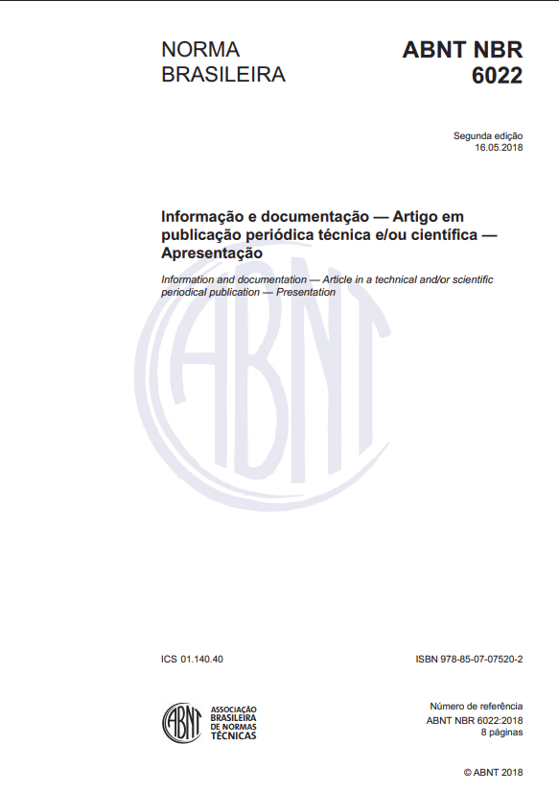
AGRADECIMENTOS

Este texto deve agradecer a todos que, de forma direta ou indireta, apoiaram, ajudaram ou contribuíram no desenvolvimento do trabalho [...] São exemplos agradecimentos de Fé, a família, professores, funcionários e orientadores, organizações envolvidas na temática e a própria instituição a que está vinculado.

Titulação do autor, vínculo institucional e endereço eletrônico de contato.
1 As Normas da Associação Brasileira de Normas Técnicas são adotadas na Universidade Católica de Pernambuco, a Biblioteca Central presta o serviço de orientação ao seu Aluno.
ASSOCIAÇÃO BRASILEIRA DE NORMAS TÉCNICAS. ABNT NBR 6022: artigo em publicação periódica técnica e/ou científica. Rio de Janeiro: ABNT, 2018.

